Тема занятия: Изготовление панно в технике мозаики, на тему «Права ребенка»
Цель: помочь осознать роль и значение прав ребенка в современной жизни, создать панно в технике мозаики.
Задачи:
Формировать у школьников правовые знания, чувство защищенности и заботы государства о своих гражданах.
Познакомить учащихся с одним из видов декоративно-прикладного искусства мозаикой и ее особенностями исполнения.
Развивать коммуникативные компетентности в коллективной работе по созданию панно.
Побуждать ребят проявлять социальную активность, принимать участи в сотрудничестве между школой и общественными организациями (детским клубом «Юность»)
Оформление доски: название темы занятия «Права детей», права детей, даты принятия конвенции по правам детей; методический плакат «мозаика», фотографии Георгиевского собора нашего города и его мозаики, эскиз панно «Права детей». 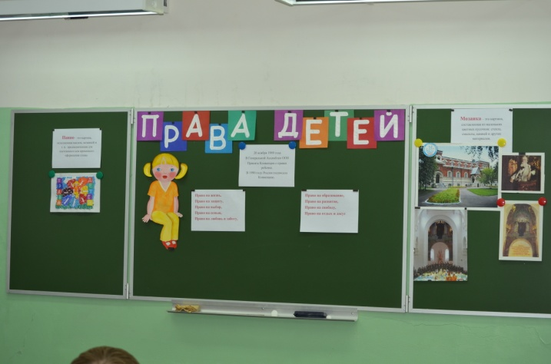
Оборудование: для учителя: проигрыватель, запись песни «Мир, который нужен мне», рамка для панно, скотч; для учащихся: листы с изображением панно, цветной пенопласт, клей, кисти, салфетки.
Ход занятия.
1.Тема занятия. Сегодня на занятии кружка мы выполняем панно на тему «Права детей». Взяли мы эту тему не случайно - 20 ноября 1989 года Генеральной Ассамблеей ООН была единогласно принята Конвенция о правах ребёнка.
2.Беседа о правах детей.
Конвенция - это договор, который должен неукоснительно исполняться теми, кто его подписал. В Конвенции речь идёт о том, чтобы у всех детей Земли были одинаковые права. Парламенты и правительства должны издавать такие законы, по которым все дети их страны должны иметь равные и широкие возможности для развития личности. Наше государство подписало этот документ в 1990 году.
- А какие права предоставило Российское государство вам?
Дома вы должны были поговорить с родителями о ваших правах. Перечислите их.
- Право на жизнь,
-Право на защиту,
-Право на выбор,
-Право на семью,
-Право на любовь и заботу,
-Право на образование,
-Право на развитие,
-Право на свободу,
-Право на отдых и досуг,
- Ребята, кто из вас в свободное время занимается в каких либо кружках или секциях вне школы?
(Дети перечисляют различные кружки и секции клуба «Юность»)
- Знаетели вы, что в этом клубе есть специальные занятия для детей с ограниченными возможностями?
Ответ учащихся – Эти ребята занимаются в театральной студии.
Давайте сделаем для студии в которой занимаются эти ребята подарок - панно в техники мозаики «Права детей».
3. Объяснение работы над панно «Права детей».
- Что такое панно?
Панно – это декоративное украшение, для здания выполненное в различных материалах на пример мозаикой.
- Что такое мозаика?
Мозаика – это декоративное изображение, выполненное из различных цветных частиц: камней, дерева, металла, стекла и т.д.
Появилась мозаика давно, еще в 3 веке до нашей эры. Но и сейчас ее часто используют для оформления различных зданий.
- Скажите, есть ли здания в нашем городе, которые украшены мозаичными панно?
Георгиевский собор по эскизам Васнецова украшен мозаиками внутри здания – это картина «Явление богородицы» и снаружи над входом «Георгий Победоносец» эти мозаики сделаны из смальты.
Мы же с вами сегодня будем делать панно из пенопласта. Это очень легко и быстро. У вас на столе лежат части большого панно, которые в конце занятия мы соединим в одно целое. Показываю эскиз панно. На листах выполнен рисунок и написано, какие цвета, где нужно использовать. Обильно смазываете клеем точно по рисунку сначала один элемент панно и прямо из стаканчика посыпаете пенопласт на клей, ровным слоем распределяете его и аккуратно прижимаете салфеткой к бумаге. Затем берете следующий цвет и также приклейте его рядом с предыдущим. Старайтесь делать это как можно быстрее, так как этот клей сохнет довольно быстро. Выполнять задание вы будете в парах, распределите между собой обязанности – кто работает с клеем, а кто с пенопластом. Нашим гостям мы ток же предлагаем поучаствовать в создании нашего коллективного панно. Удачной вам работы!
3. Практическая работа идёт под музыку. Песня «Я рисую этот мир».
4.В конце практической работы склеиваем все листы скотчем и оформляем в рамку.
5.Завершение занятия.
- Для чего каждому ребенку и их родителям надо знать свои права?
Чтобы уметь защитить себя в трудных жизненных ситуациях.

